VNC登录树莓派

连接步骤：

1. 连接 ZL-PI_XXXXX格式的wifi热点；
2. 输入密码：zhonglingkeji
3. 安装VNC，配置192.168.12.1，账户名 pi 密码 raspberry
4. 进入界面

# 一、安装 VNC Viewer

到 VNC 官网上下载 VNC Viewer 软件[**https://www.realvnc.com/en/connect/download/viewer/**](https://www.realvnc.com/en/connect/download/viewer/)或者直接解压附件里已经下载好的软件



双击打开 EXE 软件包

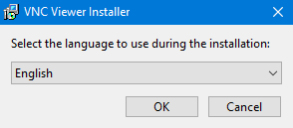选择语言，然后一路跟着提示安装就可以了。

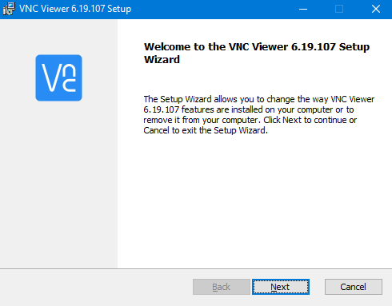

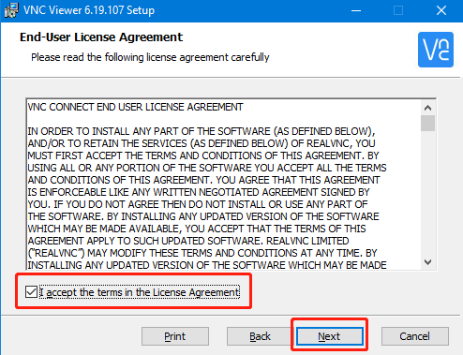

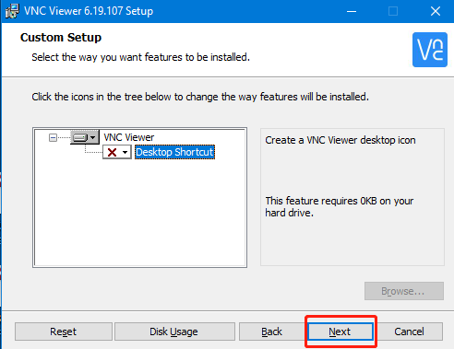

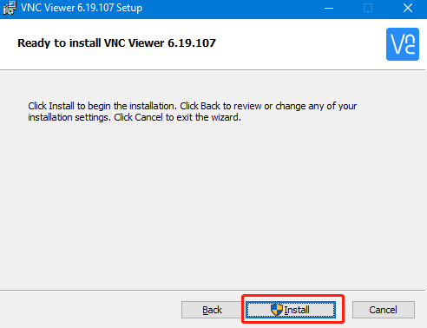

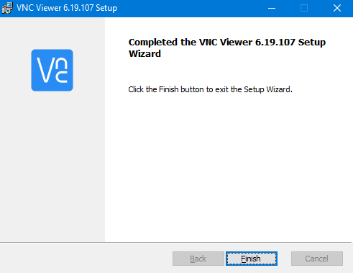安装完成后提示以下界面。

# 二、VNC 远程登录

打开软件界面

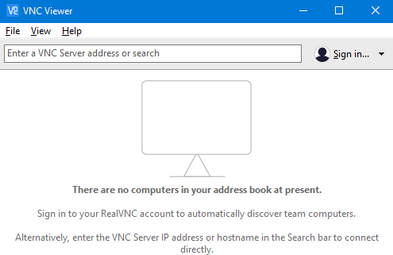

新建一个连接

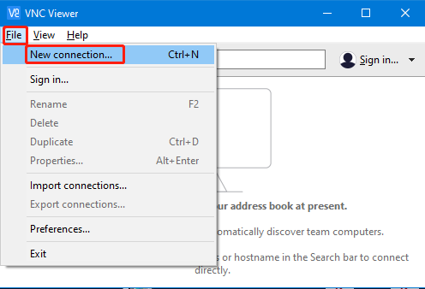

以下 VNC Server 输入树莓派的 IP 地址，Name 可输入树莓派用户名也可以自定义输入，这里以 VNC Server：192.168.12.1，Name：pi 密码是：raspberry 为例。

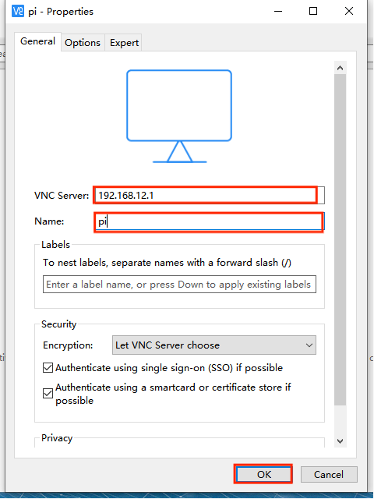

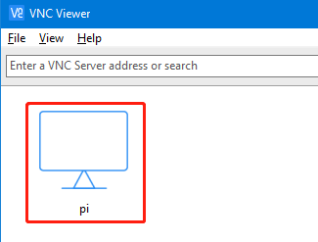输入完成后点击 OK，然后双击打开生成的显示器图标。

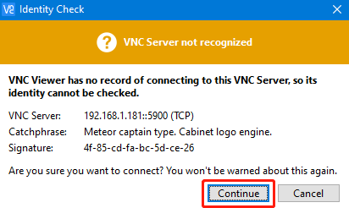会弹出安全提示，直接点击 Continue 继续，

接下来输入登录树莓派的用户名（pi）和密码（raspberry），打勾记住密码方便下次登录。

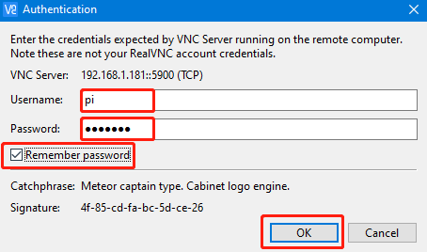

点击 OK 即可登录成功，登录成功界面。

#### 文件传送

